要设计一个数据驱动的智能披萨搭配推荐系统，您可以利用已构建的披萨本体、BPMN 流程模型和 MySQL 业务数据，结合整数线性规划（ILP）来求解最优生产方案。以下是完整的技术实现路径。

1. 整体技术架构

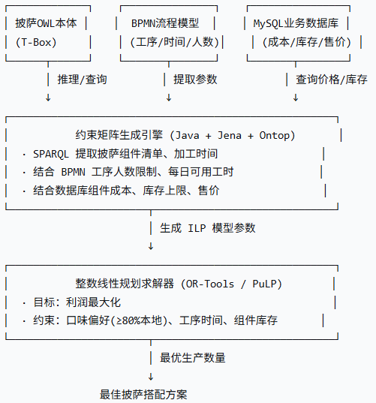

2. 从本体与 BPMN 中提取关键参数

2.1 披萨的组件清单与加工时间
对每种披萨P，通过 SPARQL 推理（去冗余父类）获得其最具体组件集合：
SELECT DISTINCT ?component WHERE { pizza:MargheritaPizza rdfs:subClassOf* ?restriction . ?restriction (owl:someValuesFrom|owl:hasValue) ?component . ?restriction owl:onProperty ?prop . FILTER (?prop IN (pizza:hasCrust, pizza:hasSauce, pizza:hasCheese, pizza:hasTopping)) FILTER NOT EXISTS { … } # 去父类过滤}
- 饼底类型决定了基础烘烤时间（从 BPMN 阶段8 提取，可存为数据属性）。
- 其他工序时间（揉面、摊饼、铺料等）设为常数或与配料数量/复杂度相关。
最终得到每种披萨的总加工时间（含各工序串行/并行）。

2.2 BPMN 中的工序人数限制
BPMN 流程定义了10个阶段，每个阶段可分配不同工人数。例如：
- 揉面：2人
- 饼底成型：3人
- 铺酱/铺奶酪/铺配料：2人
- 烘烤：1人（但可多烤盘同时）根据实际厨房配置，将每道工序的每日可用工时 = 工人数 × 8小时作为约束。

2.3 组件成本与库存
通过 Ontop 映射 MySQL 表，直接查询每个组件的price和库存数量。库存上限可手工输入或从 ERP 系统同步。

3. 整数线性规划模型

3.1 决策变量
设x_i为第i种披萨的生产数量（整数）。

3.2 目标函数
最大化 利润 = Σ_i (售价_i - 成本_i) * x_i
- 售价_i：市场定价（可从数据库获取）
- 成本_i = Σ_{c∈组件} 组件_c价格 × 用量_c （用量可简化为1个单位，或按配方比例）

3.3 约束条件
- 口味偏好约束
定义本地口味披萨集合L，其他口味集合O。
Σ_{i∈L} x_i ≥ 0.8 * Σ_all x_i
即本地口味销量占比不低于80%。
- 工序时间约束
对每道工序s，总耗时 = Σ_i (工序s在披萨i上的耗时 × x_i) ≤ 可用工时_s。工序耗时可从 BPMN 和饼底烘烤参数中提取（例如：揉面5分钟/个，摊饼3分钟/个，铺料2分钟/个，烘烤按饼底类型不同）。
- 组件库存约束
对每种组件c：Σ_i (用量_{i,c} * x_i) ≤ 库存_c。
- 销量目标（可选）
Σ_all x_i ≥ 最低日销量，≤ 最大产能。
- 非负整数：x_i ∈ ℤ^+

4. 自动化约束生成流程（基于 OWL + SPARQL）
Java 程序自动执行以下步骤：
- 加载披萨本体，推理机开启。
- 遍历所有具体披萨类（通过rdfs:subClassOf* pizza:Pizza），过滤抽象类。
- 对每个披萨类，执行 SPARQL 获取组件清单，并通过 Ontop 端点获取各组件成本、库存。
- 查询披萨所属的口味分类（是否为本地口味）：通过判断rdfs:subClassOf pizza:ChineseStylePizza或pizza:AmericanPizza等（假设地区偏好中“本地”可配置）。
- 从 BPMN 模型或预定义表中读取工序耗时参数。
- 构建 ILP 模型的变量、目标函数系数、约束矩阵。
- 调用 OR‑ToolsMPSolver或CP-SAT求解，输出各披萨生产数量及总利润。

5. 示例结果
假设某成都店面，本地口味定义为“中式披萨”和“辣味偏好美式”，则：
- 本地：PekingDuckPizza, MalatBeefPizza, SpicyBeef 等
- 其他：Margherita, Hawaiian 等
在组件库存有限、工人6名、烘烤炉1台的约束下，求解器可能输出：
麻辣牛肉披萨：30个烤鸭披萨：25个夏威夷披萨：8个玛格丽特披萨：7个利润：¥12,450
且满足麻辣牛肉+烤鸭数量占总销量80%以上。

6. 扩展与实时性
- 当新品加入本体时，无需修改代码，SPARQL 自动发现其组件与分类，优化模型动态扩展。
- 每日可从数据库读取最新价格和库存，重新求解，实现动态排产。
通过此方案，您的披萨知识图谱不仅是一个静态知识库，更成为智能决策引擎的核心，实现了语义技术与运筹优化的深度融合。

